Noticias

“Nuestro poder, nuestro planeta”: 22 de abril, Día de la Tierra
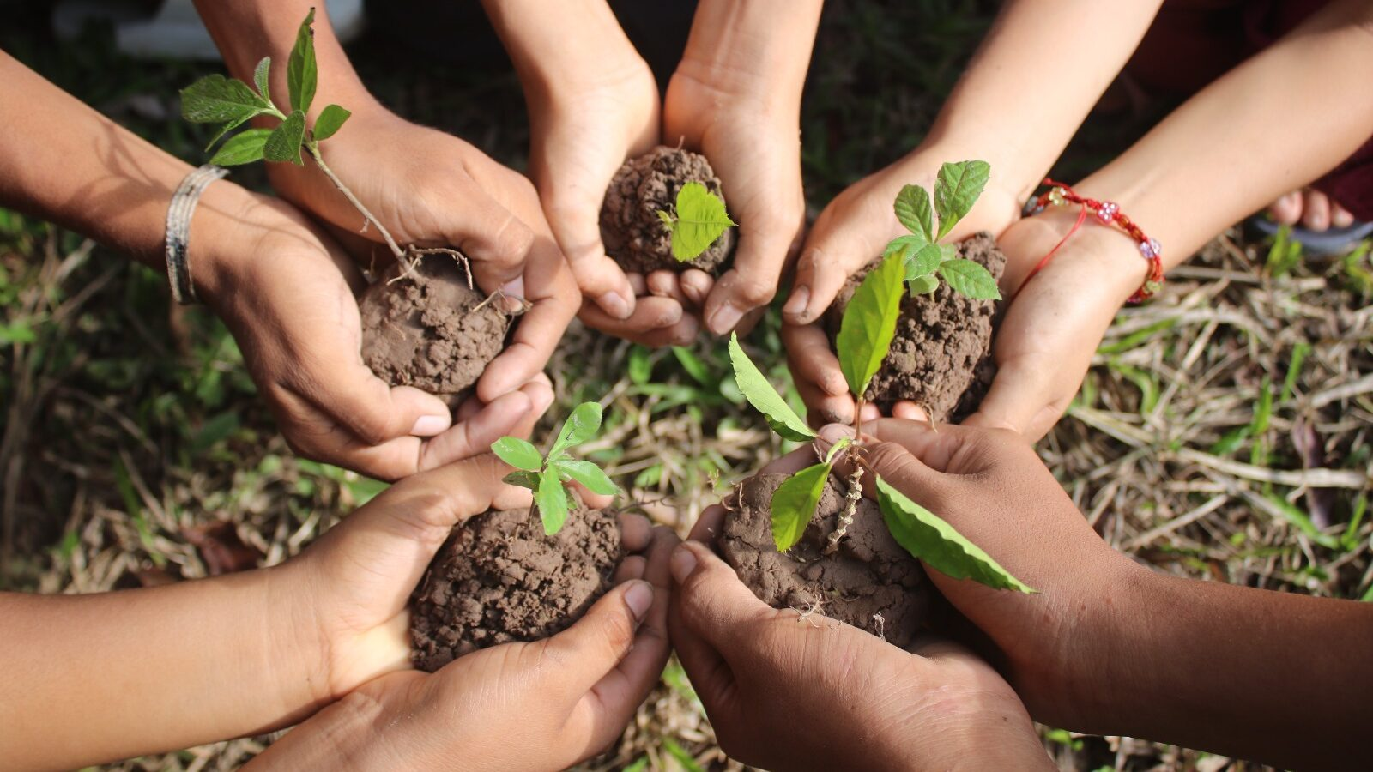
Este 2026, acogerá la edición número 56 del Día de la Tierra y lejos de vivir en un ambiente sostenible, en equilibrio y diverso, nos encontramos en otro de los capítulos poco alentadores que nos regala la crisis climática. Hace un mes la Organización Meteorológica Mundial (OMM) emitía un comunicado de prensa en el cual se expresaba: “Desde que empezaron a realizarse observaciones del clima de la Tierra, este nunca había estado tan descompensado”.
Por: Equipo de Comunicaciones de REPAM
Y es que la convivencia con la Tierra es el mediador principal para la variación climática. A su vez, la variación climática se relaciona directamente con las condiciones de vida, lo que impacta la interacción de los seres vivos con su entorno, reafirmando el círculo de vida en el que estamos inmersos. Mantener la Tierra en condiciones óptimas es salvaguardar las garantías de vida para cada uno de los seres vivos que la habitamos. Por ello, no podemos desconocer que, actualmente contamos con el desequilibrio terrestre más elevado de los últimos 65 años; que los fenómenos meteorológicos, causados por el desequilibrio, impactan a millones de personas, siendo los más vulnerables y marginados los primeros afectados; y que el contexto perjudicial del extractivismo es una realidad evidenciada por el desastre minero, la deforestación y el uso indebido de la tierra.

Problema de todos
El uso de la tierra, a lo largo de la historia, ha estado marcado por las necesidades que pueden surgir de acuerdo con el contexto histórico y la organización social de los pueblos; sin embargo, el punto de quiebre y exceso en el que se sumerge el mundo ha permitido la proliferación de una serie de males que, se asocian a la crisis ecológica y social que vivimos actualmente. Por un lado, los extractivismos sin restricción (sean legales o no) dan pie a una cadena de problemáticas que contaminan distintas esferas. La minería por ejemplo, requiere en muchos casos la devastación de terrenos para el establecimiento de campamentos, posteriormente convertidos en asentamientos, con dificultades sociales y falta de servicios que acerquen a las personas a la dignidad.
Ejemplo de ello, es lo ocurrido en el sector de La Pampa, departamento de Madre de Dios en la selva peruana, allí se estableció una zona minera que, entre los años 2021 y 2024 le costó a la tierra alrededor de 31mil hectáreas de bosque nativo, según datos oficiales; para el periodo 2024- 2025 la deforestación registrada fue de más de unas 11 mil 500 hectáreas. A eso se suman las cantidades de mercurio que terminan en los ríos Malinowski y Madre de Dios; los índices, disparados, de trata de personas y explotación sexual; el establecimiento de economías ilegales y redes de extorsión; la apertura de un corredor logístico para el narcotráfico; y la precariedad en acceso a servicios básicos de las personas que viven en la zona.
La selva amazónica ha vivido cuatro momentos crueles para la tierra y para quienes la habitan. Después de la época colonial, grandes patrones caucheros se adentraron en el inmenso bosque esclavizando a los pueblos nativos con el fin de lograr la extracción de goma de los árboles de caucho; más adelante, la explotación desmedida de madera heredó la dinámica esclavista del caucho y los grandes madereros cometieron, no solo el crimen de perturbar el equilibrio del bosque, sino el de pasar por encima de la dignidad de los pueblos indígenas; luego, apareció la fiebre por los hidrocarburos, esa que aún no acaba y cuya herencia pasa por porciones de tierra y agua contaminadas con petróleo o gas, poblaciones desentendidas de su herencia cultural y falsas riquezas que caducan al tiempo que los yacimientos de petróleo y gas. Un cuarto momento, es el de la minería, ese que hoy está en auge y que se estableció a la par de la explotación de hidrocarburos; la minería es el mayor de los males para nuestra tierra y nuestros pueblos.

Aún vive la esperanza
En el corazón de la Amazonía, persisten una serie de experiencias que armonizan con la tierra y buscan la promoción de la dignidad dentro de las comunidades locales. La ciudad de Cobija, en el departamento de Pando – Bolivia acoge la experiencia del proyecto “Florestanía”, un nombre que ha sido utilizado por sus fundadores para encontrar la armonía entre el bosque (Floresta en portugués) y ciudadanía; asumiendo también el equilibrio y coexistencia entre el ser humano y el bosque. El objetivo de Florestanía es lograr la recuperación del suelo, a través de procesos de reforestación. La zona se caracteriza por ser un punto de impacto negativo por la actividad ganadera y la siembra, únicamente de pasto. El proyecto representa el significado de vivir con el bosque y para el bosque; aboga por la promoción de la cultura del sembrar, incentivando a los visitantes a seguir su ejemplo; y cuenta con procesos de voluntarios que apuestan por la recuperación de la tierra.
La provincia de Tambopata, en el departamento de Madre de Dios – Perú, alberga la experiencia de Agrobosque, una cooperativa que se dedica al cultivo de cacao y que entiende muy bien que toda labor agrícola debe hacerse en armonía con le bosque. La cooperativa motiva un adecuado manejo agroforestal, que no distorsiona de forma negativa el ambiente y que cuida los suelos amazónicos, entendiéndolos como la fuente de vida en la Amazonía. Agrobosque motiva a las comunidades a tener una visión de desarrollo basada en el respeto a la tierra y la naturaleza. Los métodos de subsistencia, la sostenibilidad económica y el Buen Vivir de las comunidades son posibles.
Alentamos a quienes trabajan por una tierra en equilibrio a seguir día a día con sus labores. La armonía entre los seres vivos y su entorno, no es más que la garantía de vida de esta y las futuras generaciones. A la pregunta, ¿qué pasaría si el equilibrio se rompe del todo? Podemos responder que la tierra seguirá en su espacio y tiempo, para generar otro tipo de condiciones de vida, para que el siguiente grupo de organismos pueda prosperar y vivir en armonía con ella, mientras que nuestras formas de vida serán borradas de su faz.
https://www.repam.net/es/dia-de-la-tierra/

